
جامعة ميدأوشن كلية الإدارة
قسم / تخصص إدارة المشاريع

العنوان باللغة العربية
تقييم تأثير إدارة المشاريع على نجاح المشاريع الإنشائية في المملكة العربية السعودية

إعداد الطالب/الهنوف السويلم

Dr.Asma Abuanzeh /إشراف

العام الدراسي:
2024

فهرس المحتوىات:

المحتويات . ........................................................................................ 1
قائمة الجداول : .......................................................................................................................... 4
قائمة الأشكال: ................................ ... ..................................................................................... 5
6 Abstract: المستخلص
المقدمة .. ................................................................................................................................. 7
الفصل الأول ................................ . ............................................................................................ 8
مشكلة الدراسة .. ..................................................................................................................... 9
أهمية الدراسة .. ...................................................................................................................... 9
أهداف الدراسة ...... ................................................................................................................. 9
تساؤلات الدراسة .. ................................................................................................................. 10
فروض الدراسة ..... ............................................................................................................... 10
النظرية العلمية المتبعة لإعداد البحث ................................ ......... ... ............... ....................................... 11
النظريات الأساسية في إدارة المشاريع ... ..................................................................................... 11
نماذج إدارة المشاريع المعتمدة عالميًا ............. ............................................................................. 11
تطبيقات هذه النظريات والنماذج في مشاريع البناء ...... ..................................................................... 11
الفصل الثاني :الدراسات السابقة ......................... .... ........................................................................... 13
الدراسات السابقة ... .. .............................................................................................................. 14
مناقشة كيفية تكييف النظريات والنماذج في السياق السعودي ... ........ ................................................................. 14
الفصل الثالث :منهجية الدراسة ........ ............................................................................................... 16
المنهجية وطرق البحث. .... ....................................................................................................... 17
تصميم الدراسة ...... ........................................................................................................... 17
أدوات جمع البيانات .... ........................................................................................................ 17
طرق تحليل البيانات ... ......................................................................................................... 17
تفاصيل عن الخطوات العملية لجمع البيانات . ................................................................................. 17
مجتمع البحث وحدوده . ........................................................................................................... 18
المشاريع الإنشائية في المملكة العربية السعودية .............................................................................. 18
الحدود الزمنية ..... ............................................................................................................. 18
العوامل التي قد تؤثر على تعميم نتائج الدراسة . .............................................................................. 18
الفصل الرابع: منهجية الدراسة ..... .................................................................................................. 19
تحليل البيانات ...... ................................................................................................................ 20
جمع البيانات وتحليلها ..... ..................................................................................................... 20
دراسات الحالة ..... ................................................................................................................ 21
التوصيات ................................ ... .... ................................................................................... 22
خاتمة ................................................................................................................................... 23
المراجع ................................ ................................................................................................ 24
المراجع العربية .... ................................................................................................................24

المراجع الأجنبية ...... .. ........................................................................................................... 24
الملاحق ................................ .... ............................................................................................ 25
ملحق :1 جداول الاستبيانات .... ... ............................................................................................... 26
ملحق :2 نتائج المقابلات ..... .... ................................................................................................. 26
ملحق :3 كودات وتوليد الرسوم البيانية للنتائج ............ ................ ..... .......................................................... 27
29 Abstract

قائمة الجداول :
جدول :1 توزيع العينة
جدول :2 الأسئلة الرئيسية في الاستبيان
جدول :3 نتائج الاستبيان
جدول :4 التحديات الرئيسية المستخلصة من المقابلات

قائمة الأشكال:
الرسم البياني :1 توزيع العينة حسب الفئة
الرسم البياني :2 المتوسط والانحراف المعياري لنتائج الاستبيان
الرسم البياني :3 التحديات الرئيسية المستخلصة من المقابلات

Abstract: المستخلص
تهدف هذه الدراسة إلى تقييم تأثير إدارة المشاريع على نجاح المشاريع الإنشائية في المملكة العربية السعودية، في ضوء رؤية 2030 التي تهدف إلى تحويل الاقتصاد السعودي وتنويع مصادر الدخل. تم استخدام منهجية مختلطة تشمل كل من البيانات الكمية والنوعية لجمع وتحليل المعلومات من خلال استبيانات موجهة للخبراء، مقابلات مع مديري المشاريع والمقاولين، وتحليل دراسات حالة لمشاريع إنشائية محددة في المملكة. أظهرت النتائج أن العوامل الرئيسية التي تؤثر على نجاح المشاريع تشمل التخطيط الجيد، الإدارة الفعالة للموارد، واستخدام التقنيات الحديثة. كما أكدت المقابلات ودراسات الحالة على أهمية التدريب المستمر والتطوير المهني للكوادر البشرية لتحسين الأداء وضمان تحقيق الأهداف. من خلال هذه الدراسة، تم تحديد التحديات الرئيسية التي تواجه إدارة المشاريع الإنشائية مثل التأخيرات الزمنية، التكلفة الزائدة، والجودة المنخفضة. وقدمت الدراسة توصيات لتحسين ممارسات إدارة المشاريع بما يتماشى مع أفضل المعايير العالمية والسياق المحلي للمملكة. تساهم نتائج هذه الدراسة في دعم صانعي القرار ومديري المشاريع في تطوير استراتيجيات إدارة المشاريع بما يعزز من فرص نجاح المشاريع الإنشائية وتحقيق الأهداف التنموية لرؤية 2030 .

المقدمة
إدارة المشاريع هي منهجية منظمة تهدف إلى تحقيق أهداف معينة من خلال استخدام الموارد المتاحة بفعالية
وكفاءة )الغامدي وآل ضرمان، .(2022 تتضمن إدارة المشاريع تخطيط وتنظيم وتوجيه ومراقبة الموارد لتحقيق أهداف محددة مثل الجودة والوقت والتكلفة. تعد إدارة المشاريع أداة حيوية لضمان أن المشاريع تكتمل في الوقت المحدد، ضمن الميزانية المخصصة، وبالجودة المطلوبة2014) .(Creswell,
تلعب إدارة المشاريع دورًا حيويًا في تحقيق أهداف الجودة، الوقت، والتكلفة في المشاريع الإنشائية) Goldratt, .(1990 من خلال تطبيق مبادئ إدارة المشاريع، يمكن للمديرين تحسين كفاءة العمليات وتقليل الهدر وضمان تحقيق الأهداف بكفاءة. تساهم إدارة المشاريع الجيدة في تحديد المشاكل المحتملة قبل وقوعها وتوفير الحلول اللازمة لضمان سير العمل بسلاسة.
تشهد المملكة العربية السعودية طفرة كبيرة في قطاع الإنشاءات، حيث تُعد المشاريع الإنشائية جزءًا أساسيًا من خطط التنمية الاقتصادية والاجتماعية في البلاد. تتنوع المشاريع الإنشائية في المملكة من مشاريع البنية التحتية الضخمة إلى مشاريع الإسكان والمباني التجارية، مما يتطلب تطبيقًا فعالًا لمبادئ إدارة المشاريع لضمان نجاح هذه المشاريع)المحيميد، .(1437
تأتي رؤية 2030 كإطار عمل طموح يهدف إلى تحويل الاقتصاد السعودي وتنويع مصادر الدخل. تلعب المشاريع الإنشائية دورًا محوريًا في تحقيق أهداف رؤية 2030 من خلال تعزيز البنية التحتية وتوفير الفرص الاقتصادية. يدفع هذا التوجه إلى الحاجة المتزايدة لتحسين إدارة المشاريع لضمان تحقيق الأهداف الطموحة لرؤية2030 . ) رشيدي،2030).

تهدف هذه الدراسة إلى تقييم تأثير إدارة المشاريع على نجاح المشاريع الإنشائية في المملكة العربية السعودية. ستركز الدراسة على تحديد العوامل الرئيسية التي تؤثر على نجاح المشاريع وكيفية تحسين إدارة المشاريع لتحقيق أفضل النتائج.
تعتبر إدارة المشاريع الجيدة عاملًا أساسيًا في تحقيق النجاح في المشاريع الإنشائية)المحيميد، .(1437 من خلال تحسين إدارة المشاريع، يمكن تحقيق توفير في الوقت والتكلفة وتحسين الجودة، مما يعزز من فرص نجاح المشاريع وتحقيق الأهداف المرجوة. تهدف هذه الدراسة إلى تقديم فهم أعمق لدور إدارة المشاريع في تحقيق نجاح المشاريع الإنشائية وتقديم توصيات لتحسين ممارسات إدارة المشاريع في المملكة العربية السعودية.

الفصل الأول

تواجة إدارة المشاريع الإنشائية في المملكة العربية السعودية تحديات كبيرة تعيق تحقيق النجاح المطلوب. تشمل هذه التحديات التأخيرات الزمنية، التكلفة الزائدة، والجودة المنخفضة، مما يؤثر بشكل كبير على الأداء الكلي للمشاريع. هذا الفصل يعرض مشكلة الدراسة وأهميتها، ويحدد أهدافها وتساؤلاتها، بالإضافة إلى الفروض والنظرية العلمية المتبعة لإعداد البحث.

مشكلة الدراسة
تواجه إدارة المشاريع الإنشائية في المملكة العربية السعودية مجموعة من التحديات التي تعيق تحقيق النجاح المطلوب )رشيدي، .(2023 تتضمن هذه التحديات التأخيرات الزمنية، التكلفة الزائدة، والجودة المنخفضة) الغامدي وآل ضرمان،2022 )
أولًا، التأخيرات الزمنية تعتبر من أبرز التحديات التي تواجه المشاريع الإنشائية. قد تنجم هذه التأخيرات عن عدة أسباب مثل سوء التخطيط، عدم توفر المواد في الوقت المناسب، أو المشاكل المتعلقة بالقوى العاملة. التأخيرات الزمنية تؤدي إلى زيادة التكاليف وتقليل كفاءة المشروع بشكل عام)المحيميد، .(1437
ثانيًا، التكلفة الزائدة تعد مشكلة شائعة في المشاريع الإنشائية. يمكن أن تحدث هذه الزيادات بسبب تغييرات غير متوقعة في نطاق العمل، سوء إدارة الموارد، أو التكاليف الإضافية الناتجة عن التأخيرات الزمنية. زيادة التكلفة تؤثر سلبًا على الميزانية المخصصة للمشروع وتقلل من الربحية المتوقعة)الديري، .(2011
ثالثًا، الجودة المنخفضة هي تحدي آخر يؤثر على نجاح المشاريع الإنشائية )الغامدي وآل ضرمان، .(2022 قد تكون نتيجة لاستخدام مواد غير مطابقة للمواصفات، أو ضعف في الإشراف والمتابعة، أو نقص في الكفاءات الفنية. الجودة المنخفضة تؤدي إلى مشكلات طويلة الأمد في البناء وتزيد من تكاليف الصيانة والإصلاح)الديري، .(2011
تؤثر هذه التحديات مجتمعة على نجاح المشاريع الإنشائية من خلال تأخير التسليم، زيادة التكاليف، وتقليل جودة البناء. يمكن رؤية هذه التحديات بوضوح من خلال أمثلة واقعية من المشاريع الإنشائية في السعودية. على سبيل المثال، مشروع قطار الحرمين السريع واجه تحديات كبيرة في الجدول الزمني والتكاليف والجودة، مما أثر على تنفيذه ونجاحه النهائي.

أهمية الدراسة
تلعب إدارة المشاريع دورًا حاسمًا في تحسين نجاح المشاريع الإنشائية. من خلال تطبيق ممارسات إدارة المشاريع الفعالة، يمكن تحقيق تحسينات كبيرة في الكفاءة العامة للمشاريع وتقليل نسب الفشل)المحيميد، .(1437 تعتبر الإدارة الجيدة للمشاريع أداة أساسية لضمان تحقيق الأهداف المرجوة بفعالية وكفاءة.
تتمثل الفوائد العلمية والعملية المتوقعة من هذه الدراسة في عدة جوانب. أولًا، تحسين كفاءة المشاريع من خلال استخدام أفضل الممارسات والأساليب في إدارة المشاريع، مما يسهم في تقليل الهدر وتحسين استخدام الموارد المتاحة. ثانياً، تقليل نسبة الفشل في المشاريع عن طريق تحديد العوامل الحرجة للنجاح ومعالجتها بفعالية، مما يزيد من احتمالية تحقيق الأهداف المحددة في الوقت المحدد وضمن الميزانية.
إضافة إلى ذلك، تأتي هذه الدراسة بقيمة مضافة هامة في سياق رؤية .2030 تسعى رؤية 2030 إلى تحقيق تطور شامل في مختلف القطاعات بالمملكة العربية السعودية، بما في ذلك قطاع الإنشاءات )الغامدي وآل ضرمان، .(2022 من خلال تحسين إدارة المشاريع، يمكن تحقيق مشروعات البنية التحتية الكبيرة والطموحة التي تتماشى مع أهداف الرؤية، مما يسهم في دعم التنمية المستدامة وتعزيز الاقتصاد الوطني.

أهداف الدراسة
تهدف هذه الدراسة إلى تحقيق عدة أهداف رئيسية تتعلق بتحسين إدارة المشاريع الإنشائية في المملكة العربية السعودية.
أولًا، تحديد العوامل المؤثرة في نجاح المشاريع الإنشائية. ستركز الدراسة على تحليل وتحديد العوامل الحرجة التي تسهم في تحقيق النجاح في المشاريع الإنشائية، مثل التخطيط الجيد، إدارة الموارد بكفاءة، واستخدام التقنيات الحديثة.
ثانياً، تحسين إدارة المشاريع وتطبيقاتها. تهدف الدراسة إلى تقديم توصيات وأساليب لتحسين ممارسات إدارة المشاريع الحالية، بما يتماشى مع أفضل المعايير العالمية. يتضمن ذلك تطوير استراتيجيات فعالة للتخطيط والمراقبة والتقييم.
ثالثاً، تقديم حلول لتحسين إدارة المشاريع. بناءً على التحليل والنتائج، ستقدم الدراسة حلولًا عملية ومبتكرة يمكن تطبيقها لتحسين إدارة المشاريع. تشمل هذه الحلول استراتيجيات لتقليل التأخيرات الزمنية، التحكم في التكاليف، وتحسين جودة التنفيذ.

رابعاً، تعزيز قدرة المشاريع على الالتزام بالجودة والوقت والتكلفة. تسعى الدراسة إلى دعم المشروعات الإنشائية في تحقيق التوازن بين الجودة والوقت والتكلفة، مما يضمن تسليم المشاريع في الوقت المحدد وضمن الميزانية المقررة ووفقًا لأعلى معايير الجودة.
من خلال تحقيق هذه الأهداف، تسهم الدراسة في تقديم إطار عمل محسن لإدارة المشاريع الإنشائية، مما يعزز من فرص النجاح ويقلل من المخاطر المرتبطة بالتأخيرات والتكلفة الزائدة والجودة المنخفضة.

تساؤلات الدراسة
تسعى هذه الدراسة للإجابة عن مجموعة من الأسئلة البحثية التي تسلط الضوء على جوانب مهمة في إدارة المشاريع الإنشائية وتهدف إلى تقديم حلول فعالة لتحسين هذه الإدارة. تشمل التساؤلات الرئيسية ما يلي:
.1 ما هي العوامل الرئيسية التي تؤثر على نجاح المشاريع الإنشائية؟
- تحليل العوامل المؤثرة مثل التخطيط الجيد، إدارة الموارد، المهارات القيادية، والتواصل الفعال. .2 كيف يمكن تحسين إدارة المشاريع لتحقيق أفضل نتائج؟
- استكشاف الأساليب والتقنيات الحديثة التي يمكن تطبيقها لتحسين فعالية إدارة المشاريع وزيادة معدلات النجاح.
.3 ما هي العوامل الإدارية التي تؤثر على نجاح المشاريع؟
- تحديد العوامل الإدارية الحرجة مثل هيكل الفريق، اتخاذ القرارات، والإدارة المالية التي تؤثر على نجاح المشاريع.
.4 كيف تساهم التقنيات الحديثة في تحسين إدارة المشاريع؟
- دراسة تأثير استخدام التقنيات الحديثة مثل البرمجيات المتقدمة، الذكاء الاصطناعي، وإنترنت الأشياء في تحسين عمليات التخطيط والتنفيذ والمراقبة في المشاريع الإنشائية)المحيميد، .(1437
من خلال الإجابة على هذه التساؤلات، تهدف الدراسة إلى تقديم رؤية شاملة ومتكاملة حول كيفية تحسين إدارة المشاريع الإنشائية في المملكة العربية السعودية، مما يساهم في تحقيق نجاح أكبر للمشاريع وتحقيق الأهداف التنموية لرؤية .2030

فروض الدراسة
تسعى هذه الدراسة إلى اختبار مجموعة من الفروض التي تسلط الضوء على تأثيرات مختلفة على نجاح المشاريع الإنشائية في المملكة العربية السعودية. تشمل الفروض الرئيسية ما يلي:
1. تأثير العوامل الإدارية والبيئية على نجاح المشاريع الإنشائية:
- تفترض الدراسة أن هناك علاقة قوية بين العوامل الإدارية مثل التخطيط والتنظيم والتوجيه والمراقبة، والعوامل البيئية مثل السياسات الحكومية والظروف الاقتصادية، وبين نجاح المشاريع الإنشائية. سيتم تحليل كيفية تأثير هذه العوامل مجتمعة على تحقيق الأهداف المحددة للمشاريع.
2. وجود علاقة إيجابية بين استخدام التقنيات الحديثة ونجاح المشاريع:
- تفترض الدراسة أن استخدام التقنيات الحديثة مثل برمجيات إدارة المشاريع، الذكاء الاصطناعي، وإنترنت الأشياء يسهم بشكل إيجابي في تحسين كفاءة المشاريع وزيادة معدلات النجاح. سيتم تحليل مدى تأثير هذه التقنيات على مختلف جوانب إدارة المشاريع مثل التخطيط والمراقبة والتنفيذ.
3. تأثير الإدارة الفعالة على تقليل التكلفة والوقت في المشاريع:

- تفترض الدراسة أن الإدارة الفعالة تسهم في تقليل التكاليف وتقليل الزمن المستغرق لإكمال المشاريع. سيتم تحليل كيفية تحقيق الإدارة الفعالة لهذه النتائج من خلال تطبيق أفضل الممارسات الإدارية واستخدام الموارد بكفاءة.
4. الفرضيات المتعلقة بدور التدريب والتطوير المهني في نجاح المشاريع:
- تفترض الدراسة أن التدريب المستمر والتطوير المهني للكوادر البشرية في إدارة المشاريع يسهمان في تحسين جودة الإدارة وزيادة فرص نجاح المشاريع. سيتم استكشاف كيفية تأثير برامج التدريب والتطوير على تحسين مهارات وكفاءات فريق العمل وتحقيق نتائج أفضل في المشاريع الإنشائية.
من خلال اختبار هذه الفروض، تهدف الدراسة إلى تقديم فهم أعمق للعوامل المؤثرة على نجاح المشاريع الإنشائية وتقديم توصيات مبنية على أسس علمية لتحسين إدارة المشاريع في المملكة العربية السعودية.
النظرية العلمية المتبعة لإعداد البحث
النظريات الأساسية في إدارة المشاريع
تشمل النظريات الأساسية في إدارة المشاريع عددًا من الإطارات النظرية التي تهدف إلى تحسين كفاءة وفعالية إدارة المشاريع. من بين هذه النظريات:

:( Theory of Constraints - TOC) القيود نظرية
طورت بواسطة إيلياهو غولدرات، وتركز على تحديد القيود )العنصر الذي يحد من تحقيق الأهداف( والعمل على تحسينها لتحسين الأداء الكلي للمشروع. تعتمد هذه النظرية على فكرة أن كل نظام يحتوي على عنق زجاجة يحد من إنتاجيته، وبإدارة هذا العنق يمكن تحسين النظام بشكل كبير 1990) .(Goldratt,

:( Total Quality Management - TQM) الشاملة الجودة إدارة
تهدف إلى تحقيق التميز في جميع جوانب المنظمة من خلال التركيز على الجودة في كل مرحلة من مراحل الإنتاج. تشمل مبادئ TQM التحسين المستمر، التركيز على العملاء، والمشاركة الكاملة للموظفين. تعتبر إدارة الجودة الشاملة أساسية لضمان تحقيق المشاريع لأعلى معايير الجودة 1986) .(Deming,
نماذج إدارة المشاريع المعتمدة عالميًا
تشمل نماذج إدارة المشاريع المعترف بها عالميًا والتي تطبق على نطاق واسع في مختلف القطاعات:

: PMBOK (Project Management Body of Knowledge) دليل
يعتبر دليل PMBOK واحدًا من أهم المصادر لإدارة المشاريع ويشمل مجموعة من المعايير والممارسات المثلى المعتمدة عالميًا. يغطي الدليل مجالات متعددة مثل إدارة الوقت، التكلفة، الجودة، الموارد البشرية، والاتصالات
. (PMI, 2017)

: PRINCE2 (PRojects IN Controlled Environments)
يعد PRINCE2 منهجية مرنة وقابلة للتكيف تعتمد على عمليات محددة ومنهجية متكاملة لإدارة المشاريع. يوفر إطار عمل يتيح التحكم والإدارة الفعالة للمشاريع من خلال مراحلها المختلفة 2017) .(AXELOS,
تطبيقات هذه النظريات والنماذج في مشاريع البناء
تُستخدم هذه النظريات والنماذج بشكل واسع في مشاريع البناء لتحسين الأداء وضمان تحقيق الأهداف. على سبيل المثال:

تطبيق نظرية القيود
في مشاريع البناء، يمكن استخدام نظرية القيود لتحديد العوامل التي تعوق تقدم المشروع، مثل نقص المواد أو الكفاءات البشرية. بعد تحديد هذه القيود، يتم تطوير خطط لمعالجتها وزيادة كفاءة العمليات.

تطبيق إدارة الجودة الشاملة:
يمكن تطبيق مبادئ TQM في جميع مراحل المشروع لضمان جودة التصميم والبناء، وتحقيق رضا العملاء من خلال التحسين المستمر ومراقبة الجودة في كل مرحلة.

الفصل الثاني :الدراسات السابقة

تعتبر الدراسات السابقة أحد الأعمدة الأساسية لأي بحث علمي، حيث توفر القاعدة المعرفية التي يستند إليها الباحثون لتطوير دراساتهم وتحليل نتائجهم. في مجال إدارة المشاريع الإنشائية، تبرز أهمية مراجعة الأدبيات السابقة لفهم التحديات والتقنيات الحديثة التي تعزز فرص نجاح المشاريع. يعرض هذا الفصل ملخصًا للدراسات التي تناولت إدارة المشاريع في السياق السعودي، مع التركيز على دور التقنيات الحديثة والعوامل الإدارية والبيئية في تحقيق أهداف المشاريع الإنشائية.

الدراسات السابقة
تشير الأدبيات المتعلقة بإدارة المشاريع الإنشائية إلى أهمية تطبيق منهجيات إدارة المشاريع لتحسين فرص النجاح في المشاريع. تشمل هذه الأدبيات دراسات حول أهمية استخدام تقنيات الإدارة الحديثة مثل برمجيات إدارة المشاريع والذكاء الاصطناعي. على سبيل المثال، أظهرت دراسة الغامدي وآل ضرمان (2022) أن استخدام برمجيات الذكاء الاصطناعي في إدارة المعرفة يمكن أن يحسن من كفاءة العمليات في المشاريع الإنشائية بالمملكة العربية السعودية، ويقلل من التأخيرات ويزيد من فعالية التواصل بين جميع الأطراف المعنية )الغامدي وآل ضرمان، .(2022
بالرغم من الأبحاث العديدة التي تناولت إدارة المشاريع الإنشائية، إلا أن هناك ثغرات بحثية يجب معالجتها. منها نقص الدراسات التي تتناول تأثير العوامل الثقافية والاجتماعية المحلية على إدارة المشاريع. كذلك، تفتقر الأدبيات إلى دراسات ميدانية واسعة النطاق التي تدرس كيفية تكامل التكنولوجيا الحديثة مع متطلبات المشاريع المحلية(Al-
.Emad & Rahman, 2017)
في السياق السعودي، تناولت العديد من الدراسات التحديات التي تواجه إدارة المشاريع الإنشائية. على سبيل المثال، وجدت دراسة أجرتها جامعة الملك فهد للبترول والمعادن أن أهم التحديات تشمل نقص الكفاءات المدربة، وضعف البنية التحتية التقنية، وصعوبة الوصول إلى التمويل اللازم 2011) .(Alsehaimi, كما أظهرت دراسة أخرى أن هناك حاجة ملحة لتعزيز التدريب والتطوير المهني للكوادر البشرية العاملة في هذا القطاع لضمان تحسين جودة التنفيذ والالتزام بالجدول الزمني 2020) .(Alharbi,
تتفق الدراسات على أن العوامل الرئيسية التي تؤثر على نجاح المشاريع الإنشائية تشمل التخطيط الجيد، الإدارة الفعالة للموارد، واستخدام التقنيات الحديثة. أظهرت دراسة )الغامدي وآل ضرمان، (2022 أن تطبيق تقنيات الذكاء الاصطناعي يسهم بشكل كبير في تحسين كفاءة المشاريع وزيادة معدلات النجاح. بالإضافة إلى ذلك، أظهرت دراسة 2017) Rahman, & (Al-Emad أن العوامل البيئية والإدارية تلعب دورًا كبيرًا في تحقيق الأهداف المرجوة للمشاريع.
بناءً على النتائج المستخلصة من الدراسات السابقة، يمكن وضع فرضيات الدراسة الحالية التي تشمل:
- تأثير العوامل الإدارية والبيئية على نجاح المشاريع الإنشائية.
- وجود علاقة إيجابية بين استخدام التقنيات الحديثة ونجاح المشاريع.
- تأثير الإدارة الفعالة على تقليل التكلفة والوقت في المشاريع.
- أهمية التدريب والتطوير المهني في تحسين الأداء العام للمشاريع ) Rahman, & Al-Emad (2017 )الغامدي وآل ضرمان، .(2022
تضمنت الأدبيات نماذج لمشاريع سابقة في السعودية، مثل مشروع قطار الحرمين السريع، الذي واجه تحديات كبيرة في الجدول الزمني والتكاليف والجودة. تشير الدراسات إلى أن المشروعات التي تم فيها تطبيق منهجيات إدارة المشاريع المتقدمة، مثل مشروع تطوير البنية التحتية لمدينة الرياض، قد حققت نتائج أفضل من حيث الالتزام بالجدول الزمني وتقليل التكاليف وتحسين الجودة 2021) .(PlanRadar,

مناقشة كيفية تكييف النظريات والنماذج في السياق السعودي
في السياق السعودي، تتطلب تطبيقات هذه النظريات والنماذج مراعاة العوامل الثقافية والاقتصادية المحلية. على سبيل المثال:

تكييف نظرية القيود
قد يتطلب الأمر تعديل بعض الممارسات لتتناسب مع البيئة المحلية، مثل تدريب العمالة المحلية على تقنيات جديدة وتطوير قدراتهم للتعامل مع القيود بفعالية أكبر.

تكييف إدارة الجودة الشاملة
يتطلب تطبيق TQM في السياق السعودي تعزيز الثقافة التنظيمية التي تركز على الجودة، وتطوير برامج تدريبية لتوعية الموظفين بأهمية الجودة وكيفية تحقيقها.

أمثلة عملية من مشاريع سعودية
تشمل الأمثلة العملية على تطبيق هذه النظريات في المشاريع السعودية:
1. مشروع قطار الحرمين السريع:
- استخدمت إدارة المشروع تقنيات PMBOK لإدارة الوقت والتكلفة والجودة، مما ساهم في تحسين كفاءة المشروع وتقليل التأخيرات.
2. مشروع تطوير البنية التحتية لمدينة الرياض:
- تم تطبيق مبادئ TQM لضمان جودة التنفيذ، حيث تم التركيز على التحسين المستمر ومشاركة جميع الأطراف في عملية ضمان الجودة.

الفصل الثالث :منهجية الدراسة

تعتبر منهجية البحث الأساس الذي يُبنى عليه تحقيق أهداف الدراسة بدقة وفعالية. في هذا الفصل، سيتم استعراض التصميم المنهجي الذي تم اتباعه لجمع وتحليل البيانات المتعلقة بإدارة المشاريع الإنشائية في المملكة العربية السعودية. يهدف هذا الفصل إلى تقديم نظرة شاملة على الأدوات والأساليب المستخدمة لجمع البيانات وتحليلها، بما يضمن استخلاص نتائج دقيقة وقابلة للتطبيق.

المنهجية وطرق البحث.
تصميم الدراسة
تتضمن الدراسة الحالية تقييم تأثير إدارة المشاريع على نجاح المشاريع الإنشائية في المملكة العربية السعودية باستخدام منهجية مختلطة تشمل كل من البيانات الكمية والنوعية. تهدف هذه المنهجية إلى توفير فهم شامل للعوامل المؤثرة على نجاح المشاريع الإنشائية.

استبيانات موجهة للخبراء:
ستتم إعداد استبيانات موجهة للخبراء في مجال إدارة المشاريع الإنشائية لجمع البيانات الكمية. سيتم تصميم الاستبيان لتقييم العوامل المختلفة التي تؤثر على نجاح المشاريع مثل التخطيط، الإدارة، والجودة. ستشمل الأسئلة مقاييس ليكرت لقياس مستوى الاتفاق مع العبارات المقدمة.

مقابلات مع مديري المشاريع والمقاولين:
سيتم إجراء مقابلات نصف مهيكلة مع مديري المشاريع والمقاولين لجمع البيانات النوعية. ستركز هذه
المقابلات على استكشاف وجهات النظر العميقة حول التحديات التي تواجهها المشاريع الإنشائية وكيفية تحسين إدارة المشاريع لتحقيق النجاح.

دراسات حالة لمشاريع محددة:
ستتضمن الدراسة تحليل دراسات حالة لمشاريع إنشائية محددة في السعودية. سيتم اختيار هذه المشاريع بناءً على معايير مثل الحجم، الأهمية، ونجاح المشروع. ستساعد دراسات الحالة في توفير رؤى عملية وتطبيقية حول كيفية تنفيذ مبادئ إدارة المشاريع بنجاح.
أدوات جمع البيانات

استخدام البرمجيات الإحصائية:
سيتم استخدام برمجيات إحصائية مثل SPSS أو R لتحليل البيانات الكمية المستخلصة من الاستبيانات. ستمكن هذه البرمجيات من إجراء تحليلات إحصائية متقدمة مثل تحليل التباين والانحدار.

التحليل النوعي والكمّي:
سيتم تحليل البيانات النوعية باستخدام تقنيات التحليل الموضوعي. سيتم ترميز البيانات المستخلصة من المقابلات ودراسات الحالة لاستخلاص الأنماط والمواضيع الرئيسية.
طرق تحليل البيانات

تحليل إحصائي:
سيتم استخدام التحليل الإحصائي لتحليل البيانات الكمية من الاستبيانات. سيتضمن ذلك حساب المتوسطات والانحرافات المعيارية وتحليل التباين لاختبار الفرضيات.

تحليل محتوى:
سيتم استخدام تحليل المحتوى لتحليل البيانات النوعية من المقابلات ودراسات الحالة. سيتم ترميز البيانات وتصنيفها لتحديد الأنماط المشتركة والتحديات الرئيسية.
تفاصيل عن الخطوات العملية لجمع البيانات

إعداد الاستبيانات:
سيتم إعداد الاستبيانات بعناية لضمان شمولية الأسئلة وتغطيتها لجميع الجوانب المهمة لإدارة المشاريع. سيتم اختبار الاستبيانات بشكل مبدئي على عينة صغيرة من الخبراء لتحسينها وضمان وضوحها.

كيفية اختيار العينة:
سيتم اختيار العينة بطريقة عشوائية لضمان تمثيل جيد للمجتمع المستهدف. ستشمل العينة مديري المشاريع، المهندسين، والمقاولين العاملين في المشاريع الإنشائية في مختلف مناطق المملكة.

خطوات إجراء المقابلات:
سيتم تحديد موعد مع المشاركين في المقابلات وإجراؤها في بيئة مريحة تتيح لهم التعبير بحرية عن آرائهم. ستتم المقابلات باستخدام دليل مقابلة لضمان شمولية الموضوعات المهمة.

تحليل النتائج:
بعد جمع البيانات، سيتم تحليلها باستخدام البرمجيات الإحصائية والتقنيات النوعية المذكورة أعلاه. سيتم تفسير النتائج بعناية وربطها بأهداف الدراسة وفرضياتها.
بهذا الشكل، تضمن الدراسة تحقيق نتائج دقيقة وشاملة حول تأثير إدارة المشاريع على نجاح المشاريع الإنشائية في المملكة العربية السعودية، مما يساهم في تحسين ممارسات إدارة المشاريع وتطوير السياسات والتطبيقات العملية في هذا المجال.

مجتمع البحث وحدوده
تهدف هذه الدراسة إلى تقييم تأثير إدارة المشاريع على نجاح المشاريع الإنشائية في المملكة العربية السعودية، وذلك من خلال تحليل البيانات المستخلصة من استبيانات ومقابلات ودراسات حالة لمشاريع محددة في الفترة الزمنية من 2015 إلى .2024
المشاريع الإنشائية في المملكة العربية السعودية
تركز الدراسة على المشاريع الإنشائية في المملكة العربية السعودية، بما في ذلك مشاريع البنية التحتية الكبرى، مشاريع الإسكان، والمشاريع التجارية والصناعية. يشمل التحليل مشاريع مختلفة من حيث الحجم والتعقيد لتقديم صورة شاملة عن الوضع الحالي لإدارة المشاريع في هذا القطاع.
الحدود الزمنية
تمتد الدراسة على مدى تسع سنوات من 2015 إلى 2024، مما يسمح بجمع بيانات كافية لتحليل الاتجاهات والتغيرات في إدارة المشاريع وتأثيرها على نجاح المشاريع الإنشائية على مر الزمن.
العوامل التي قد تؤثر على تعميم نتائج الدراسة
- القيود الجغرافية والزمنية: تقتصر الدراسة على المشاريع الإنشائية داخل المملكة العربية السعودية، مما قد يؤثر على تعميم النتائج على نطاق أوسع. يمكن أن تختلف نتائج الدراسة في سياقات جغرافية مختلفة نتيجة لاختلاف السياسات والبيئات الاقتصادية والثقافية.
- محدودية العينة والتنوع في المشاريع: قد تؤثر حجم العينة وتنوعها على مدى دقة تعميم النتائج. تشمل العينة المختارة مديري المشاريع، المقاولين، والخبراء العاملين في مشاريع إنشائية محددة، مما قد لا يعكس بشكل كامل التنوع الواسع للمشاريع الإنشائية في المملكة.
بالنظر إلى هذه الحدود، ينبغي تفسير النتائج بحذر وتجنب تعميمها على جميع المشاريع الإنشائية دون مراعاة الفروقات السياقية. توصي الدراسة بإجراء أبحاث مستقبلية تتناول هذه القيود وتوسع نطاق التحليل ليشمل مناطق وسياقات مختلفة.

الفصل الرابع: منهجية الدراسة

يهدف هذا الفصل إلى تقديم تحليل شامل للبيانات التي تم جمعها حول تأثير إدارة المشاريع على نجاح المشاريع الإنشائية في المملكة العربية السعودية. سيتم عرض النتائج الرئيسية المستخلصة من الاستبيانات، المقابلات، ودراسات الحالة، بالإضافة إلى تقديم توصيات لتحسين ممارسات إدارة المشاريع بناءً على هذه النتائج.

تحليل البيانات
جمع البيانات وتحليلها
تم جمع البيانات من خلال استخدام استبيانات موجهة للخبراء ملحق 1، مقابلات مع مديري المشاريع والمقاولين ملحق 2، ودراسات حالة لمشاريع إنشائية محددة في المملكة العربية السعودية. بعد جمع البيانات، تم تحليلها باستخدام البرمجيات الإحصائية المتقدمة والتقنيات النوعية لتحديد الأنماط والعوامل المؤثرة على نجاح المشاريع الإنشائية.

النتائج
ملاحظة: الرسوميات في هذا الفصل تم توليدها باستخدام كود مخصص )ملحق (3 بلغة بايثون بناءً على نتائج الاستبيانات والمقابلات.
النتائج الرئيسية من الاستبيانات
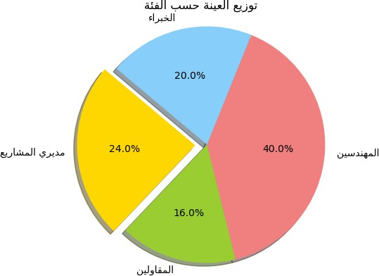

الرسم البياني :1 توزيع العينة حسب الفئة
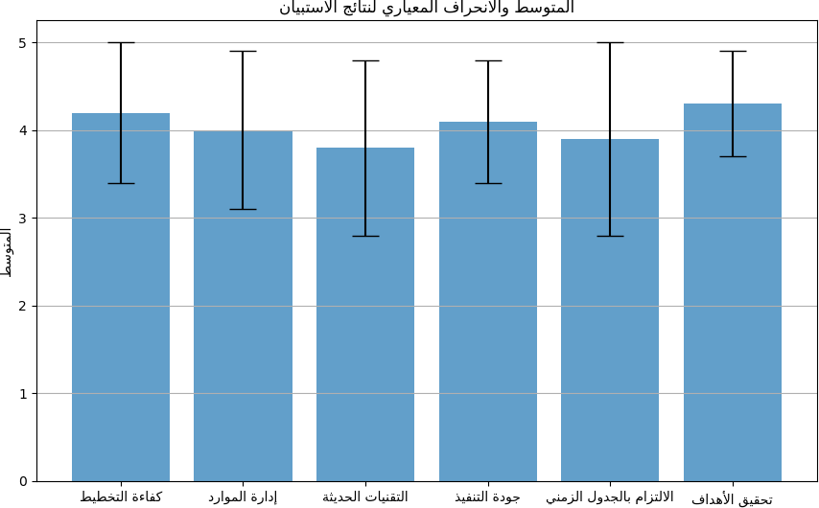
الرسم البياني :2 المتوسط والانحراف المعياري لنتائج الاستبيان
أظهرت النتائج المستخلصة من الاستبيانات أن العوامل التالية لها تأثير كبير على نجاح المشاريع الإنشائية:
1. التخطيط الجيد: يعتبر التخطيط الجيد من أهم العوامل التي تساهم في نجاح المشاريع. أظهرت البيانات أن المشاريع التي تمتاز بتخطيط دقيق ومفصل تحقق معدلات نجاح أعلى من المشاريع الأخرى.

2. الإدارة الفعالة للموارد: أكد المشاركون في الاستبيانات أن الإدارة الفعالة للموارد البشرية والمالية تسهم بشكل كبير في تحسين كفاءة المشاريع وتقليل التكلفة والوقت.

مثل الذكاء
3. استخدام التقنيات الحديثة: أظهرت النتائج أن استخدام برمجيات إدارة المشاريع والتقنيات الحديثة الاصطناعي يسهم في تحسين إدارة المشاريع وزيادة فرص النجاح.
النتائج المستخلصة من المقابلات

جدول :4 التحديات الرئيسية المستخلصة من المقابلات

نسبة التكرار | التحدي
70% | ضعف التواصل
65% | نقص التدريب
60% | تقلبات الأسعار
55% | صعوبة الوصول إلى الموارد
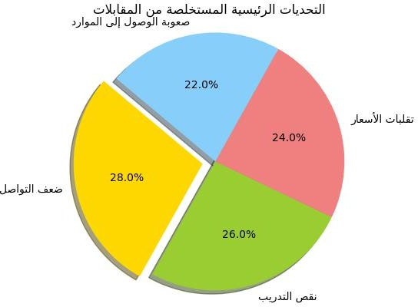

الرسم البياني :3 التحديات الرئيسية المستخلصة من المقابلات
تم جمع بيانات نوعية من خلال المقابلات مع مديري المشاريع والمقاولين، وأظهرت هذه البيانات النقاط التالية:
1. التحديات الإدارية: أشار العديد من المشاركين إلى أن التحديات الإدارية مثل ضعف التواصل ونقص التدريب تعد من أكبر العوائق أمام تحقيق النجاح في المشاريع الإنشائية.
2. التحديات البيئية: أكد المشاركون أن الظروف البيئية والاقتصادية تؤثر بشكل كبير على سير العمل في المشاريع الإنشائية. تشمل هذه التحديات تقلبات الأسعار وصعوبة الوصول إلى الموارد.
3. أهمية التدريب والتطوير المهني: أكد المشاركون على أهمية التدريب المستمر والتطوير المهني للكوادر البشرية لتحسين الأداء وضمان تحقيق الأهداف.

دراسات الحالة
تم تحليل دراسات حالة لمشاريع إنشائية ناجحة في المملكة مثل مشروع قطار الحرمين السريع ومشروع تطوير البنية التحتية لمدينة الرياض. أظهرت دراسات الحالة أن:

1. استخدام تقنيات إدارة المشاريع المتقدمة: ساهم في تحقيق نتائج إيجابية من حيث الالتزام بالجدول الزمني وتقليل التكاليف وتحسين الجودة.
2. التخطيط الشامل: ساعد في تحديد المخاطر المحتملة وإعداد خطط لإدارتها بفعالية.
3. التنسيق بين الأطراف المعنية: ساهم في تحسين التواصل وحل المشاكل بسرعة وكفاءة.

التوصيات
خلاصة النتائج
بناءً على التحليل الكمي والنوعي للبيانات، يمكن استخلاص النقاط التالية:
1. تأثير العوامل الإدارية والبيئية على نجاح المشاريع الإنشائية: هناك تأثير كبير لهذه العوامل على نجاح المشاريع، ويجب التركيز على تحسينها لضمان تحقيق الأهداف.
2. وجود علاقة إيجابية بين استخدام التقنيات الحديثة ونجاح المشاريع: تؤكد البيانات أن استخدام التقنيات الحديثة يسهم في تحسين كفاءة المشاريع وزيادة فرص النجاح.
3. أهمية التدريب والتطوير المهني: يعتبر التدريب المستمر وتطوير الكفاءات البشرية من العوامل الحاسمة في تحسين أداء المشاريع وتحقيق النجاح.
بهذا الشكل، توفر نتائج الدراسة فهماً شاملًا للعوامل المؤثرة على نجاح المشاريع الإنشائية وتقدم توصيات لتحسين ممارسات إدارة المشاريع في المملكة العربية السعودية.

خاتمة
في ختام هذا البحث، يمكننا أن نستخلص أن إدارة المشاريع تلعب دورًا حيويًا في تحقيق النجاح في المشاريع
الإنشائية في المملكة العربية السعودية. من خلال تطبيق مبادئ إدارة المشاريع الفعالة، يمكن تقليل التحديات المتعلقة بالتأخيرات الزمنية، التكلفة الزائدة، والجودة المنخفضة. أظهرت نتائج الدراسة أن العوامل الرئيسية التي تؤثر على نجاح المشاريع تشمل التخطيط الجيد، الإدارة الفعالة للموارد، واستخدام التقنيات الحديثة.
علاوة على ذلك، أكدت المقابلات ودراسات الحالة على أهمية التدريب المستمر والتطوير المهني للكوادر البشرية، مما يسهم في تحسين الأداء وضمان تحقيق الأهداف. تعزز هذه الدراسة الفهم الشامل لدور إدارة المشاريع في تحقيق نجاح المشاريع الإنشائية وتقدم توصيات لتحسين ممارسات إدارة المشاريع في المملكة، مما يتماشى مع أهداف رؤية .2030
نتمنى أن تسهم نتائج هذا البحث في دعم صانعي القرار ومديري المشاريع في تطوير استراتيجيات إدارة المشاريع بما يحقق الكفاءة والجودة ويعزز من فرص نجاح المشاريع الإنشائية في المملكة العربية السعودية. من المهم أيضًا أن يستمر البحث في هذا المجال لاستكشاف المزيد من العوامل والتحديات التي يمكن أن تؤثر على إدارة المشاريع، وتطوير حلول مبتكرة للتغلب عليها.

المراجع

المراجع العربية
الغامدي س & .,آل ضرمان ف. ع. ا. .(2022) عمليات إدارة المعرفة القائمة على الذكاء الاصطناعي في المشاريع الإنشائية: دراسة تطبيقية في المملكة العربية السعودية .مجلة ابن خلدون للدراسات والأبحاث 2(7). ,
https://doi.org/10.56989/benkj.v2i7.276
رشيدي، ش. (2023) 'أبرز تحديات تواجه الأجهزة الحكومية في تنفيذ مبادرات برامج رؤية '2030، مجلة التنمية الدارية، العدد .211 المملكة العربية السعودية.
الديري، ع. ع. (2011) 'تأثير سوء التخطيط في مدة تنفيذ المشاريع الإنشائية: دراسة ميدانية لآراء مدراء المشاريع الإنشائية المنفذة في إمارة دبي بين عامي 2006 – '2010، إدارة وتخطيط المشاريع الإنشائية. الأكاديمية العربية البريطانية للتعليم العالي.

المراجع الأجنبية
Al-Emad, N., & Rahman, I. A. (2017). "An initial investigation on the challenges of managing construction workforce in Saudi Arabia," IOP Conference Series: Materials Science and Engineering, Vol. 271, No. 1.
Alharbi, F. (2020). "Critical delay factors in housing construction projects in Saudi Arabia: assessment and solutions," Nottingham Trent University.
Alsehaimi, A. (2011). "Improving construction planning practice in Saudi Arabia by means of lean construction principles and techniques," University of Salford.
AXELOS (2017). "Managing Successful Projects with PRINCE2." The Stationery Office. Bryman, A. (2016). "Social Research Methods." Oxford University Press.
Creswell, J. W. (2014). "Research Design: Qualitative, Quantitative, and Mixed Methods Approaches." SAGE Publications.
Deming, W. E. (1986). "Out of the Crisis." MIT Press.
Goldratt, E. M. (1990). "Theory of Constraints." North River Press.
IBM SPSS Statistics. (2021). "IBM SPSS Statistics for Windows, Version 27.0." Armonk, NY: IBM Corp. Krippendorff, K. (2018). "Content Analysis: An Introduction to Its Methodology." SAGE Publications.
PlanRadar (2021). "Trends shaping project management in Saudi Arabia's construction sector." PMI (2017). "A Guide to the Project Management Body of Knowledge (PMBOK Guide)." Project Management Institute.
Rubin, H. J., & Rubin, I. S. (2012). "Qualitative Interviewing: The Art of Hearing Data." SAGE Publications. Silverman, D. (2015). "Interpreting Qualitative Data." SAGE Publications.
Yin, R. K. (2018). "Case Study Research and Applications: Design and Methods." SAGE Publications.

الملاحق

ملحق :1 جداول الاستبيانات
جدول :1 توزيع العينة

العدد | الفئة
30 | مديري المشاريع
20 | المقاولين
50 | المهندسين
25 | الخبراء
125 | المجموع
جدول :2 الأسئلة الرئيسية في الاستبيان

مقياس ليكرت (5-1) | السؤال
5 4 3 2 1 | مدى كفاءة التخطيط في المشروع
5 4 3 2 1 | فعالية إدارة الموارد
5 4 3 2 1 | استخدام التقنيات الحديثة
5 4 3 2 1 | جودة التنفيذ
5 4 3 2 1 | الالتزام بالجدول الزمني
5 4 3 2 1 | تحقيق أهداف المشروع
جدول :3 نتائج الاستبيان

الانحراف المعياري | المتوسط | السؤال
0.8 | 4.2 | مدى كفاءة التخطيط في المشروع
0.9 | 4.0 | فعالية إدارة الموارد
1.0 | 3.8 | استخدام التقنيات الحديثة
0.7 | 4.1 | جودة التنفيذ
1.1 | 3.9 | الالتزام بالجدول الزمني
0.6 | 4.3 | تحقيق أهداف المشروع

ملحق :2 نتائج المقابلات
جدول :4 التحديات الرئيسية المستخلصة من المقابلات

نسبة التكرار | التحدي
70% | ضعف التواصل
65% | نقص التدريب
60% | تقلبات الأسعار
55% | صعوبة الوصول إلى الموارد

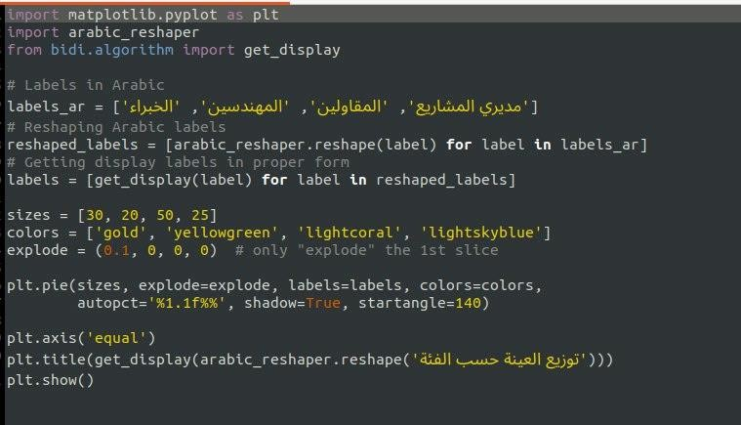
ملحق :3 كودات وتوليد الرسوم البيانية للنتائج
Code 1
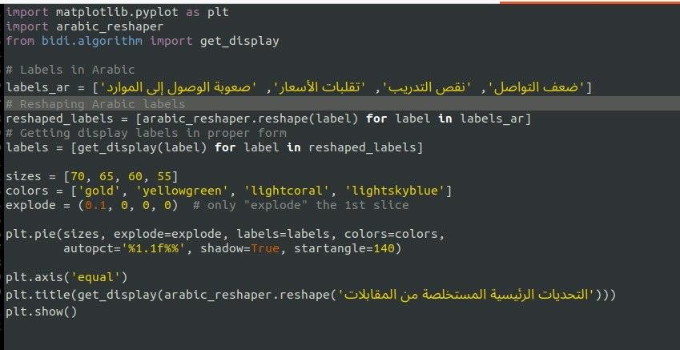
Code 2

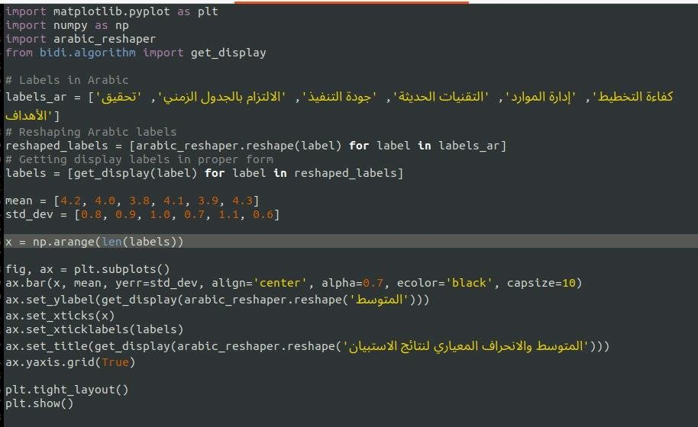
Code 3

Abstract
This study aims to evaluate the impact of project management on the success of construction projects in the Kingdom of Saudi Arabia, in light of Vision 2030, which aims to transform the Saudi economy and diversify sources of income. A mixed methodology including both quantitative and qualitative data was used to collect and analyze information through expert questionnaires, interviews with project managers and contractors, and analysis of case studies of specific construction projects in the Kingdom. The results showed that the main factors affecting the success of projects include good planning, effective management of resources, and the use of modern technologies. Interviews and case studies also emphasized the importance of continuous training and professional development for human cadres to improve performance and ensure goals are achieved. Through this study, the main challenges facing construction project management such as time delays, cost overruns, and low quality were identified. The study provided recommendations to improve project management practices in line with the best international standards and the local context of the Kingdom. The results of this study contribute to supporting decision makers and project managers in developing project management strategies to enhance the chances of success of construction projects and achieving the development goals of Vision 2030.



Midocean University College of Management
Department of Project Department Section

Title in English
Evaluating the impact of project management on the success of construction projects in the Kingdom of Saudi Arabia

Prepared by: Alhanouf Alsuwailem

Supervised by: Dr. Asma Abuanzeh

Year:2024

